Živjo, poglejmo si danes nekaj o električnem toku.
Zadnjič smo govorili o električnem naboju in influenci. Najprej si poglejmo filmček o Franklinovem zvončku:
https://www.youtube.com/watch?v=fEqudsyIWzk

Vidimo, da po prevodnikih potujejo elektroni – imajo negativni naboj. Kako pa je velik in v kakšni enoti ga merimo?

Naboj enega elektrona ali tudi osnovni naboj je zelo majhen, označimo ga z e₀

Električni naboj: e₀ = 1,602*10⁻¹⁹ As (ampersekunda)
As = C (Coulomb)
Enota je imenovana v čast francoskega fizika, inženirja in častnika Charlesa de Coulomba (1736-1806), ki je v 18. stoletju raziskoval elektriko in magnetizem.

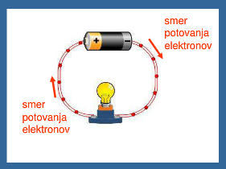
Več o enoti kasneje.

Električni tok

Električni tok je urejeno gibanje negativno nabitih delcev – elektronov. Pozitivno nabiti delci – protoni so vezani v jedru in se ne morejo premikati.

Dokler kovina (žica) ni priključena na električni izvir se elektroni med atomskimi jedri gibljejo neurejeno.
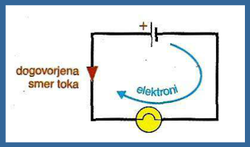
Ko pa kovino, žico priključimo na nek vir, se vsi elektroni gibljejo v isti smeri.

Smer električnega toka:
- Dogovorjena smer od + proti - pokažemo s puščico.
- Dejanska smer je premikanje elektronov od – proti +
- To je zato, ker si v bateriji lahko na negativnem priključku predstavljamo množico elektronov, ki se odbijajo med sabo.

Vrsta električnega toka
- Enosmerni el. tok (baterije, akumulatorji, ŠMI) Pozitivni priključek je označen z rdečo barvo DC
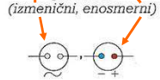
- Izmenični el. tok (omrežje, ŠMI). Tok zamenja smer 50 krat v sekundi. AC

- Oznaka, enota, formula
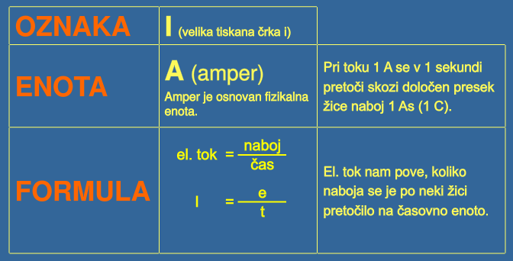

Velja tudi: e = I*t Naboj, ki ga prenese tok 1A v 1 sekundi je 1As

(No, sedaj veš, od kod enota za električni naboj)

Vaja:

V treh minutah se je skozi žico pretočilo 1800 As električnega naboja. Kolikšen tok je tekel po žici? R: 10A

DN 1. Iz akumulatorja v avtu (zraven naj bo eden od staršev) ali iz baterije svojega mobitela prepiši podatke o električnem naboju.
Ja, to je podatek, koliko električnega naboja lahko spravimo v akumulator ali baterijo.

U str.: 112/1-3, 5*/

